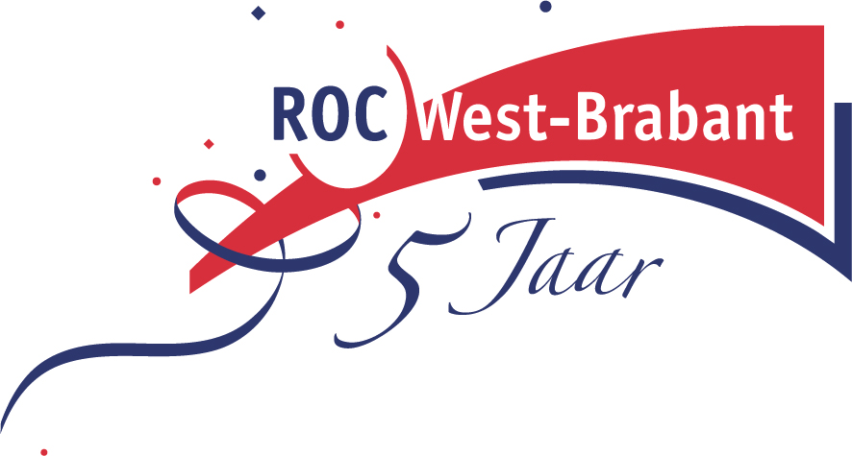

www.online-educa.com
1 - 3 december 2010
Berlijn


De bezoekers vanuit het ROC waren

Hannelore Engels Innovatienetwerk ./ It-workz ROC West-Bravant
Pieter van Knippenberg Innovatienetwerk ROC West-Brabant
Gert Kruitbosch Innovatienetwerk` ROC West-Brabant
Morris Kraaijeveld P3

Adri Verhoosel Avans
Hans de Zwart Avans

$ nog afwerken

www.walkthenet.net
Chris Anderson Free
Daniel H. Pink Drive
www.spaceded.com (online learning rapidly)
www.rypple.com rating your competences
The human capital biography ofa german professional
Jos van Black Belt, peer certification
Snapp of snupp social network analysis
OR code lezer
Jay Cross Internet Time Alliance
Jane Heart C4LPT we need a shift
Jesse Erwin will at worklearning.com
IBM Focal jobs
Kameleonbon.be
www.businessballs.com
Aantekeningen van uit workshops

,

Nr. | Spreker | Titel | Hoogtepunten
 | Talal Abu-Ghazaleh | The creation of the future | We zijn empatisch  We hebben een fotografisch geheugen  We hebben Total reacall
 | Adran Sannier  Pearson |  | Cultuur her uitvinden  Mobiele telefoon tegenhouden bij leren is als boek verbieden  Teamsport fix what is broken
 | Lance Dublin | Great Design and Technology is important; But Seccesful Implementation is Essential. | Besteed veel aandacht aan Marketing.  Gebruik verschillende media zoals inlogscherm en video.  Laat mensen ervaren wat de innovatie met hen doet  Minimale target groep zijn de 20 % early adapters
 | Bersin & Associates  en  Bersin & Associates | High-Impact Learning Culture  40 Best practices for Creating an Empowered Enterprise. | Implementeer een leercultuur en het aantal innovaties stijgt.  Focus op outcome niet op het hoe.  Geef vertrouwen  Vragenstellen wordt gestimuleerd.  Medewerker heeft invloed op invulling baan  Over fouten moet gesproken worden.  Risico nemen wordt gewaardeerd.  Nokia was 6 jaar eerder met de ontdekking van touch screen. Cultuur zorgde er voor dat het product de R&D afdeling niet af kwam.  Personeel kreeg Flip camera om oplossingen te filmen en te verspreiden, besparing 2/3 miljoen.
 | Bert de Coutere | Homo Competens  Slides op online educa (niet kunnen vinden) en slide share$ | Competenties maak je in de context waar  Vervolgens leg je je waarde vast door te delen, te onderwijzen of te inspireren.  Anderen waarderen je door je te volgen op linkedin of twitter, waardering te uiten op sites en je blog. Iedereen is zijn eigen competentiemanager.  Zie ook Bijlage 2
 | Gwen Noteborn  Universiteit van Maastricht  Gcm.noteborn@maastrichtuniversity.nl  Martin.rehm@maastrichtuniversity.nl | Simulatie leren | Simulatie in second life werkt.  Afgeschermde omgeving  Benaderd praktijk erg goed  Studenten zetten opdrachten door in real life  Studenten hebben er veel plezier in.  Veel onderzoek gedaan naar motivatie, resultaat en verwachtingen
 | Jill Hewitt  Professor University Hertfordshire | Avatar | Avatar cursus is gratis  Second life snel te construeren  Studenten zijn erg positief  Groepswerk wordt erg gewaardeerd  Er zijn leefregels voor 2life  Taal cursussen in Engels, Duits en Spaans
 | Angela Maria Sugliano  Unesco  sugliano@unique.it  www.epic.it | Competenties van docenten | Michelle Sellinger van Cisco  Jyrki Pulkkinen ceo of GeSCI heeft ICt teacher compentence framework toegepast in Rwanda 0 niveau toegevoegd  Jan Jacobs geeft aan dat Surf een overzicht heeft van de profielen  Lars Ingesman  Christianstarcke@icb.uni-due.de  Geeft aan dat framework leidend is vor schooling en dat Duitsland een ISO norm hiervoor aan het ontwikkelen is.
 | Joe Pkropski  Thomsen Reuters Markets  Knowledge network evangelist  Jpokropski op Linkedin  Joseph.pokropski@thomsenreuters.com | Switch happens | Cliënten leren door te doen.  Video is succes in e-learning 50 % besparing op personeel kosten.
 | Alexander Hofmann  Robocup | Motiveer docenten |  | Radius College  Markizaat College
 | Harald@kjellin.se | Motiveer studenten | e-learning is edutainment  Leer studenten hoe feedback te geven ze gebruiken wel e-middelen, weten ze niet te hanteren. E-feedback training verhoogde effectiviteit. Vooral dor moslima’s erg gewaardeerd  Werkt met prokjecten  Geef elke student een ander opdracht.  Introduceer fouten  Simpel en effectief | P3 en O&I
 | Herman Schimmel | Hoe gerbuik je ICT en kennisdelen | Gebruik Wenger Doughnut model  Stel ICT –coaches aan die medewerkers weg wijzen en ICT kennis verhogen  Organiseer naast netwerk bijeenkomsten ook face2face bijeenkomsten  Modereer netwerk  Gebruik reviews
 | Jens Schneider | Blended learning | We are what we share
 | Maria Hartyanyi |  | Don’t teach teachers, involve them
 | Mike Healy |  | www.icetecher,eu  youtube film hedy1

Aantekeningen van uit stands etc.
www.dexway.com

Onderwerp | Link |  | Interssant voor
Online talen leren | www.dexway.com |  | Bureau buitenland  O&I
Oog beweging volgen | www.tobii.com |  | Game ontwikkelaars
Improving Financial apability of students (16 – 29) | www.xdelia.org | Met biofeedback | Game ontwikkelaars
Plagiaat software | www.srikeplagiarism.com | Pools bedrijf | O & I
Leren in een virtuele wereld | www.avatarproject.eu | Eu project | P3  O & I
Leerstijlen in e-learning | www.anewspring.com  www.twiter.com/anewspring | Nederlands bedrijf zegt leerinhoud aan leerstijlen aan te kunnen passen.
Mind^{sway} | Gilbert.peffer@xdelia.org  s.collard@bristol.ac.uk | Facebook spel om impulsiviteit te meten
Plagiaat software | www.strikeplagiarism.com  hjedrzejowicz@strikeplagiarism.com | Poolse software om plagiaat op te sporen
Mobiel leren | www.outstart.com  info@outstart.com  +31 70 3192702  +49 30 20648551 | A portfolio os award-winning software solutions to support an always learning environment
Facebook learning | www.quicklessons.com | Vrij content delen via Facebook
e-learning | https://customers.reuters.com/trainingknowledgenetwork/rtca/ | Gepersonaliseerde leerprogramma’s met gebruik making van Multi media.

Verslagen van anderen

Hannelore Engels

Van 1 tot 3 december 2010 werd in Berlijn de jaarlijkse Online Educa conferentie gehouden. Online Educa Berlin is de grootste global e-learning conferentie voor de bedrijfswereld, het onderwijs en de publieke sector. Dit jaar was het thema ‘Learning for All’:
Presentaties
Eerlijk is eerlijk: het was even goed zoeken naar inspirerende presentaties en workshops. Het niveau was namelijk niet overal even sterk. De Amerikaanse presentaties waren over het algemeen prima, al was het maar vanwege de theatrale manier van vertellen. Een mooi voorbeeld is een van de keynote sprekers op een van de plenaire ochtendsessies: Adrian Sannier. De kern van zijn betoog was dat technologie het leven grondig veranderd heeft, maar het onderwijs is in wezen hetzelfde gebleven als decennia geleden. Dat moet dringend veranderen, aldus de spreker.
Met de Engelse presentatoren zat het over het algemeen ook wel goed. Engelsen staan niet voor niets bekend vanwege hun gortdroge humor die, als ware het een tweede natuur, in de presentaties verwerkt wordt. Hierin was ook de vermaarde Charles Leadbeater prima op dreef. Na een komische introductie kwam hij al snel tot de kern. Hij stelde:
- education + technology = HOPE
- education=global religion
- education=disfunctional

Learning in the third dimension
Terugkijkend op alle workshops is met name de middagsessie op de preconferentie van Amerikaan Lance Dublin bijgebleven. Op flamboyante wijze presenteerde hij “Learning in the Third Dimension: Lessons from Successful Implementations.”
Leren in de derde dimensie. Wat is dat dan precies? Lance Dublin omschrijft dit als volgt:
In the learning profession, most people draw a line: at one end you have formal learning and on the other end you have informal learning. But I think that’s a limiting way to look at the choices. We need to start thinking in the third dimension not in the world of either or. New technologies made these new dimensions possible. Add a point to a line and you get space. In that space exists learning in the third dimension. And there are more new technologies coming, we are not done yet. It’s almost like the big bang theory. There will be more choices, not fewer in the future. Bron www.icwe.net
Aan de hand van 4 voorbeelden uit het bedrijfsleven (Google, Genentech, Qualcomm en Toshiba) werd uitgelegd hoe ze met gebruik van verschillende technologische applicaties slimme combinaties in formeel en informeel leren hebben toegepast om bestaande bedrijfsproblemen op te lossen. Hoe breng je bijvoorbeeld je innovatieve bedrijfscultuur over aan nieuwe medewerkers? En hoe zorg je dat je 15.000 engineers, die overal ter wereld verspreid zitten, technologische vaardigheden aanleert die slechts bij een paar mensen bekend zijn? Ik had persoonlijk graag wat voorbeelden uit onderwijsland gezien, maar volgens Lance Dublin is het bedrijfsleven nu eenmaal verder dan het onderwijs.
It’s not a wiki!
Eindconclusie was dat het model dat voor de een goed werkt, voor de ander helemaal niet hoeft te werken. Maatwerk is het sleutelwoord. Verder werd geadviseerd dat je bij een implementatietraject nooit de nadruk moet leggen op de applicatie zelf, maar op de functionaliteit. Een hilarisch gesprek tussen Lance en een van de toehoorders tijdens de workshop onderschrijft prima hoe lastig dat in de praktijk blijkt te zijn:
Toehoorder: “But Lance, isn’t this example just a website with an integrated wiki?”
Lance Dublin: “Yes. It is a wiki. But you don’t have to call it a wiki. You know why? Because nobody cares!”
Toehoorder: “But…it is a wiki, right?
Lance Dublin: “Nobody cares!!!!”

Hans de Zwart
Hierbij (de link naar) het verslag van Els, Josée en Jan:
http://berlijn2010.cviweblog.nl/2010/12/verslag-van-els-josee-en-jan.html

Inmiddels zijn er mogelijk nog ander bijdragen te vinden op http://berlijn2010.cviweblog.nl/ anders dan van de reeds genoemde personen.
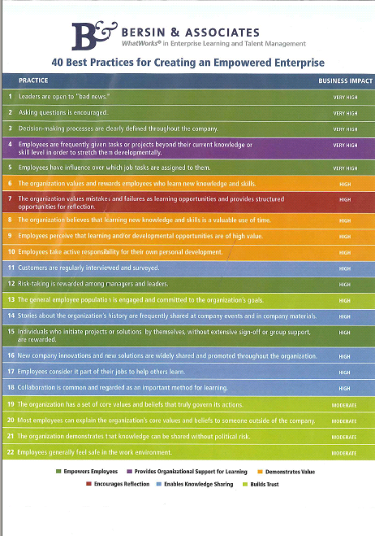
Bijlage 1
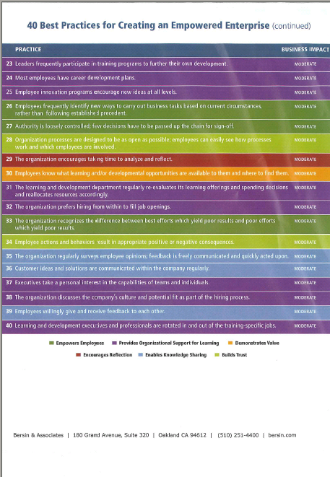
Bijlage 2

Na gezonde info van Bert de Coutere

Hi HoCos!
It was a pleasure to meet you all last week during our workshop.
Some of you did not get my email with the preparation, or links to various extra material. So here it all is.
1- Web walk 'In Search of Competence'.
This web walk is similar as our activity 'about competence' in the beginning of the workshop.
http://www.walkthe.net/walk/walkplayer.aspx?walk=CPKHJ
Walkthe.net is a new site I recently opened up, so any feedback on the concept of web walks and the workings of the site is highly appreciated.
2- Survey on evidence of competence.
You'll find it here:
http://www.surveymonkey.com/s/PRQ53ZS
3- The mini game "I am speaking".
It's an alpha version of the game where your task is to select competence building activities for 'public speaking' while balancing time, budget and credibility.It runs on Windows PCs.
Either download the exe file (self extracting) : http://www.homocompetens.com/downloads/iamspeaking.exe
Or download it as a zip file : http://www.homocompetens.com/downloads/iamspeaking.zip
4- All the slides.
All the material is available on slideshare.net. You can read the following blog post with the workshop format and embedded presentations. Remember, the last one has our 'charter' for a HoCo friendly environment.
http://homocompetens.blogspot.com/2010/12/oeb-wednesday-do-your-own-hoco-workshop.html
5- Where to go from here.
You all have the book, so I hope you'll find some time to go through it. (Do give me feedback!)
Extra material like deleted scenes etc are on
www.homocompetens.com
My blog is:
homocompetens.blogspot.com ; you'll find my conference experience there, for example:

